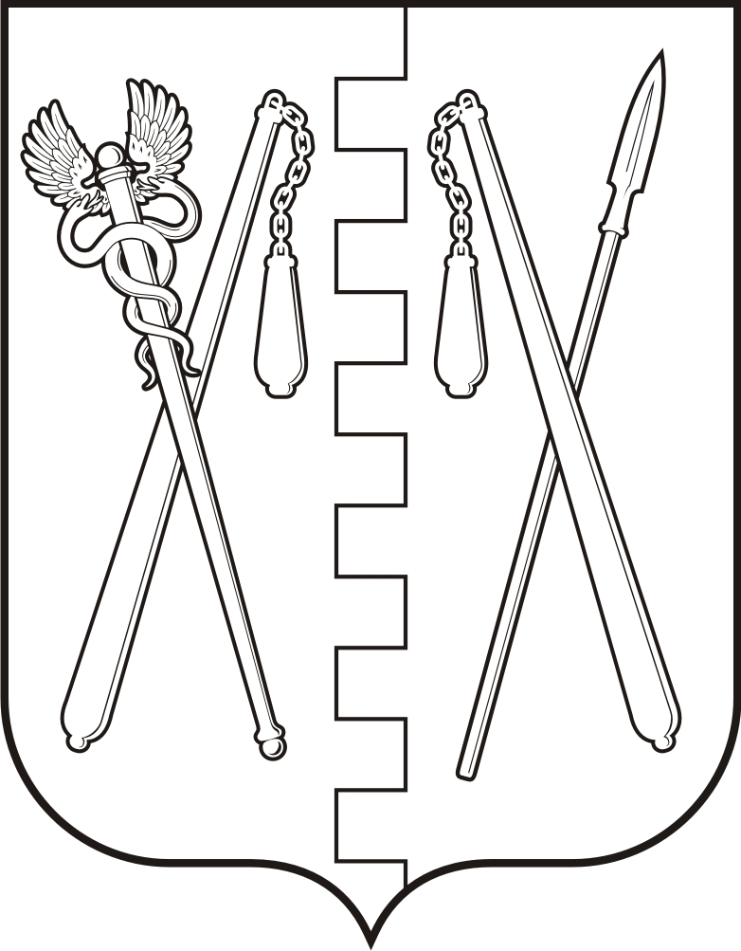
КУРГАНСКАЯ ОБЛАСТЬ
ПОЛОВИНСКИЙ МУНИЦИПАЛЬНЫЙ ОКРУГ КУРГАНСКОЙ ОБЛАСТИ
АДМИНИСТРАЦИЯ ПОЛОВИНСКОГО МУНИЦИПАЛЬНОГО ОКРУГА КУРГАНСКОЙ ОБЛАСТИ

ПОСТАНОВЛЕНИЕ
от | 07.03.2025 г. |  | № 103
с. Половинное
О внесении изменений в постановление
Администрации Половинского муниципального
округа Курганской области от 25.12.2023 г. №1120
«Об утверждении правил использования водных
объектов общего пользования для личных целей
и бытовых нужд на территории Половинского
муниципального округа Курганской области»
Рассмотрев протест Курганской транспортной прокуратуры от 26.02.2025 г. №4-01-2025, в соответствии с Федеральным законом от 6 октября 2003 года № 131-ФЗ «Об общих принципах организации местного самоуправления в Российской Федерации», Водным кодексом Российской, Уставом Половинского муниципального округа Курганской области, Администрация Половинского муниципального округа Курганской области
ПОСТАНОВЛЯЕТ:
1. Внести следующие изменения в постановление Администрации Половинского муниципального округа Курганской области от 25.12.2023 г. №1120 «Об утверждении правил использования водных объектов общего пользования для личных целей и бытовых нужд на территории Половинского муниципального округа Курганской области»:
1) в приложение 1:
- абзац 7 пункта 2.1 – отменить;
- абзац 8 пункта 4.1 – отменить.
2. Обнародовать (опубликовать) настоящее постановление в информационном бюллетене «Вестник Половинского муниципального округа», а также в дополнительных источниках обнародования муниципальных правовых актов Половинского муниципального округа Курганской области: на официальном сайте Администрации Половинского муниципального округа Курганской области в информационно-телекоммуникационной сети «Интернет»; в местах, доступных для неограниченного круга лиц.
3. Контроль за исполнением настоящего постановления оставляю за собой.

Глава Половинского муниципального округа
Курганской области В.В. Меньщиков

Проект постановления подготовил:

Управляющий делами – руководитель аппарата
Администрации Половинского муниципального округа
Курганской области С.Ю. Тягунова

